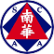
HKWD
南華體育會 香港西方舞總會
合 辦
婚宴華爾滋舞(Wedding Waltz)證書課程

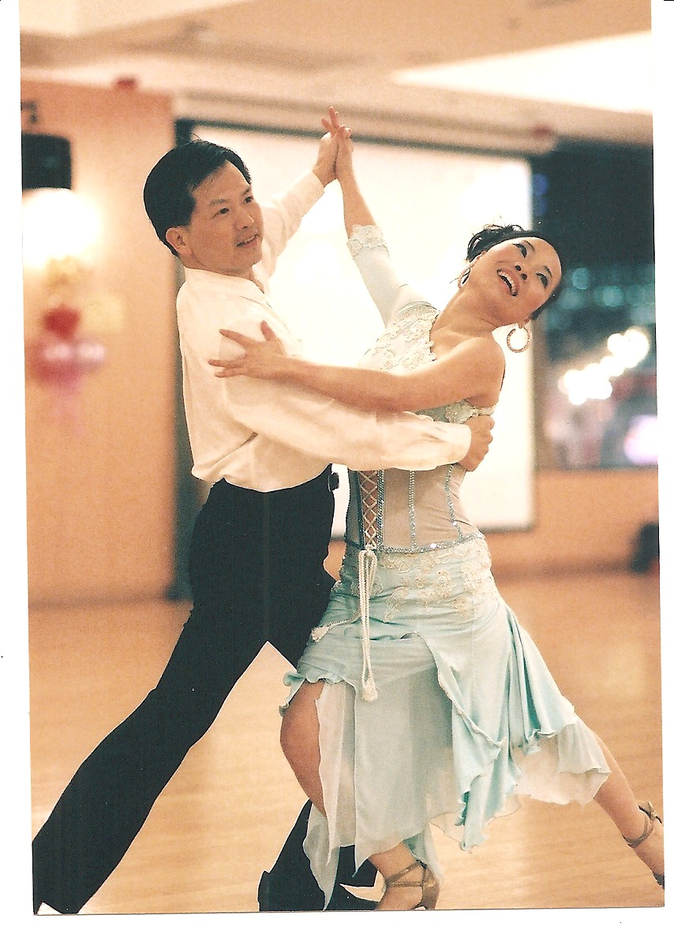
婚宴舞(即婚禮舞及宴會舞)簡介：
不論是結婚、訂婚、慶祝結婚周年、生日宴會、升職慶典宴會、公司宴會或節日宴會等。在婚禮或宴會上跳一段浪漫迷人的舞蹈，加強主人家及赴宴者的互動交流，令宴會氣氛更歡暢，給親友們一個驚喜，並與你共度人生最值得紀念的幸福時刻。現代的婚禮開始流行婚宴舞，通常是「婚宴華爾滋Wedding Waltz」，參加者無需跳舞經驗，想擁有一個難忘、浪漫又與眾不同的婚禮，也是大多數準新人參加婚宴舞培訓的目的。

香港婚宴舞總會簡介：
香港婚宴舞總會前稱香港舞藝協進會於2008年成立，以非牟利團體形式運作，附屬於香港西方舞總會，旨在致力發展及推廣婚宴舞(即婚禮舞及宴會舞)在香港普及化，並於2009年與香港西方舞總會合辦「第一屆婚宴華爾滋舞證書課程」，獲各界舞蹈導師及興趣人仕支持及踴躍參加，備受好評。
對 象：凡年滿十八歲以上有興趣之人士
開課日期：2013年3月2日，逢星期六
(共4課，最後1課為實習試)
上課時間：下午5時至6時30分
上課地點：銅鑼灣加路連山道88號南華體育會，體育大廈4字樓舞蹈室
費 用︰$900 (包括測試及證書費)
《如於開課7天前報名，可享優惠減免$40》
導 師：香港婚宴舞總會 毛偉銘會長及彭玉玲主席親自教授
證 書︰凡出席達80%或以上，而經測試合格者由香港婚宴舞總會與
香港西方舞總會合辦頒發「婚宴華爾滋舞蹈證書」乙張。
報名地點：香港銅鑼灣加路連山道88號南華體育會，體育大廈3字樓
《銅鑼灣地鐵站F1出口》
查詢電話：2577 6932 或2577 5367

